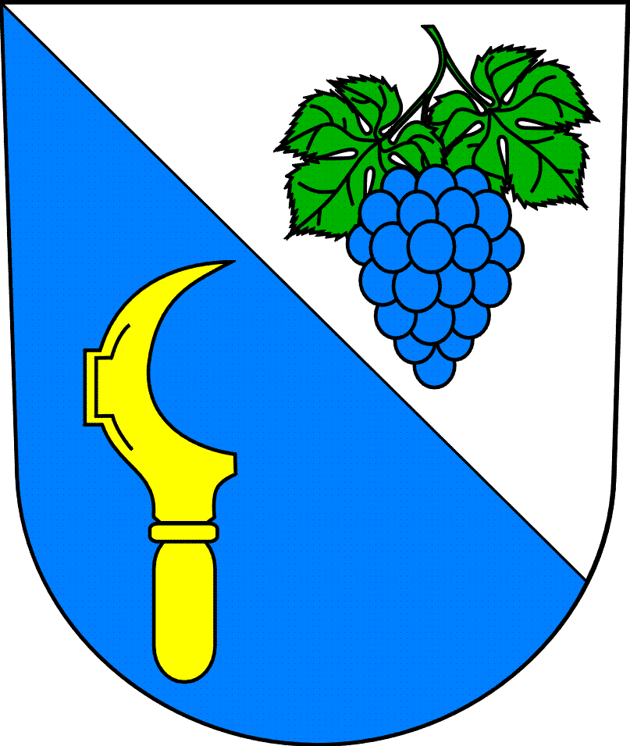

**Obec Bratčice**

**Obecně závazná vyhláška obce Bratčice**

kterou se stanoví část společného školského obvodu mateřské školy

Zastupitelstvo obce Bratčice se na svém zasedání dne 30. 6. 2025 usnesením č. 2 usneslo vydat na základě ustanovení § 178 odst. 2 písm. c) zákona č. 561/2004 Sb., o předškolním, základním, středním, vyšším odborném a jiném vzdělávání (školský zákon), ve znění pozdějších předpisů, a v souladu s § 10 písm. d) a § 84 odst. 2 písm. h) zákona č. 128/2000 Sb. o obcích (obecní zřízení), ve znění pozdějších předpisů, tuto obecně závaznou vyhlášku:

Čl. 1

Na základě uzavřené dohody obce Bratčice a města Židlochovice o vytvoření společného školského obvodu mateřské školy je území obce Bratčice částí školského obvodu Mateřské školy Židlochovice, okres Brno-venkov, příspěvková organizace, se sídlem sídl. Družba 673, 667 01 Židlochovice zřízené městem Židlochovice.

Čl. 2

**Tato obecně závazná vyhláška nabývá účinnosti dnem 1. 9. 2025**

**……………………………… ……………………………**

Bc. Robin Bartoš, v. r. Bc. Jan Buršík, v. r.

místostarosta starosta